**Информация к проекту решения по заявлению:**

**1. Заявитель: Буякова Г. И., Буяков Г. А., Буяков А. А.**

**Земельный участок:**

местоположение: г Новосибирск, Ленинский район, пер. 1-й Танкистов, 1

кадастровый номер: 54:35:063040:10

площадь- 551 кв. м;

Планшет № 114

**Вид права**: собственность

**Зонирование:** зона улично-дорожной сети (ИТ-3).

**Запрос:** *О предоставлении разрешения на условно разрешенный вид использования земельного участка -* ***«для индивидуального жилищного строительства (2.1)».***

**Планируется:** для изменения вида разрешенного использования земельного участка

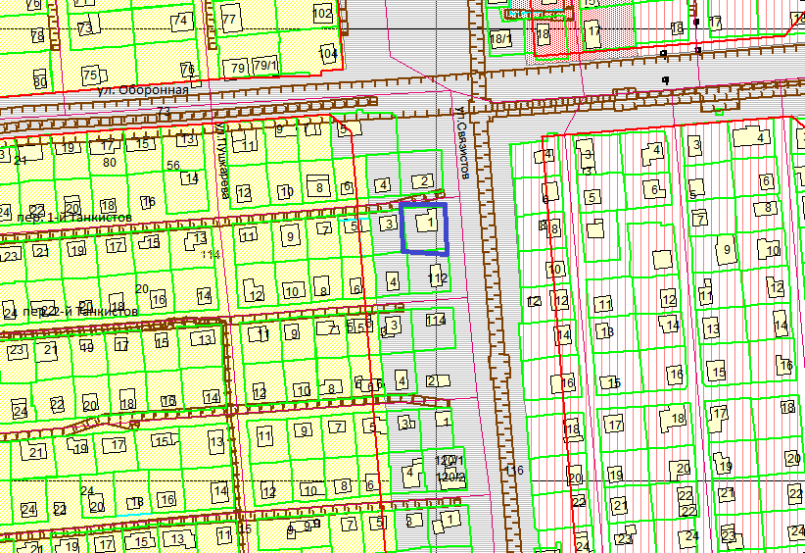

Приложения к заявлению:

1.

2.